全国2002年4月高等教育自学考试
物理(工)试题
课程代码：00420
一、单项选择题(每小题2分，共30分)在每小题列出的四个选项中只有一个选项是符合题目要求的，请将正确选项前的字母填在题后的括号内。
1.在忽略空气阻力和摩擦力的条件下，加速度矢量保持不变的运动是( )
A.单摆的运动 B.匀速率圆周运动 C.抛体运动 D.弹簧振子的运动
2.在同一高度上抛出两颗小石子，它们的初速度大小相同、方向分别沿45°仰角方向和水平方向，忽略空气阻力，则它们落地时的速度( )
A.大小不同、方向不同 B.大小相同、方向不同
C.大小相同、方向相同 D.大小不同、方向相同
3.质点系机械能守恒的条件是( )
- 外力作功之和为零，非保守内力作功之和为零
B.外力作功之和为零，非保守内力作功之和不为零
C.外力作功之和为零，内力作功之和为零
D.外力作功之和为零，内力作功之和不为零
4.v_{p}是最概然速率，由麦克斯韦速率分布定律可知( )
A.在0到v_{p}/2速率区间内的分子数多于v_{p}/2到v_{p}速率区间内的分子数
B.在0到v_{p}/2速率区间内的分子数少于v_{p}/2到v_{p}速率区间内的分子数
C.在0到v_{p}/2速率区间内的分子数等于v_{p}/2到v_{p}速率区间内的分子数
D.在0到v_{p}/2速率区间内的分子数多于还是少于v_{p}/2到v_{p}速率区间内的分子数，要视温度的高低而定
5.由真空中静电场的高斯定理$\oint{E·\text{dS}=\frac{1}{e_{0}}\sum{q}}$可知( )
A.闭合面内的电荷代数和为零时，闭合面上各点场强一定为零
B.闭合面内的电荷代数和不为零时，闭合面上各点场强一定都不为零
C.闭合面内的电荷代数和为零时，闭合面上各点场强不一定都为零
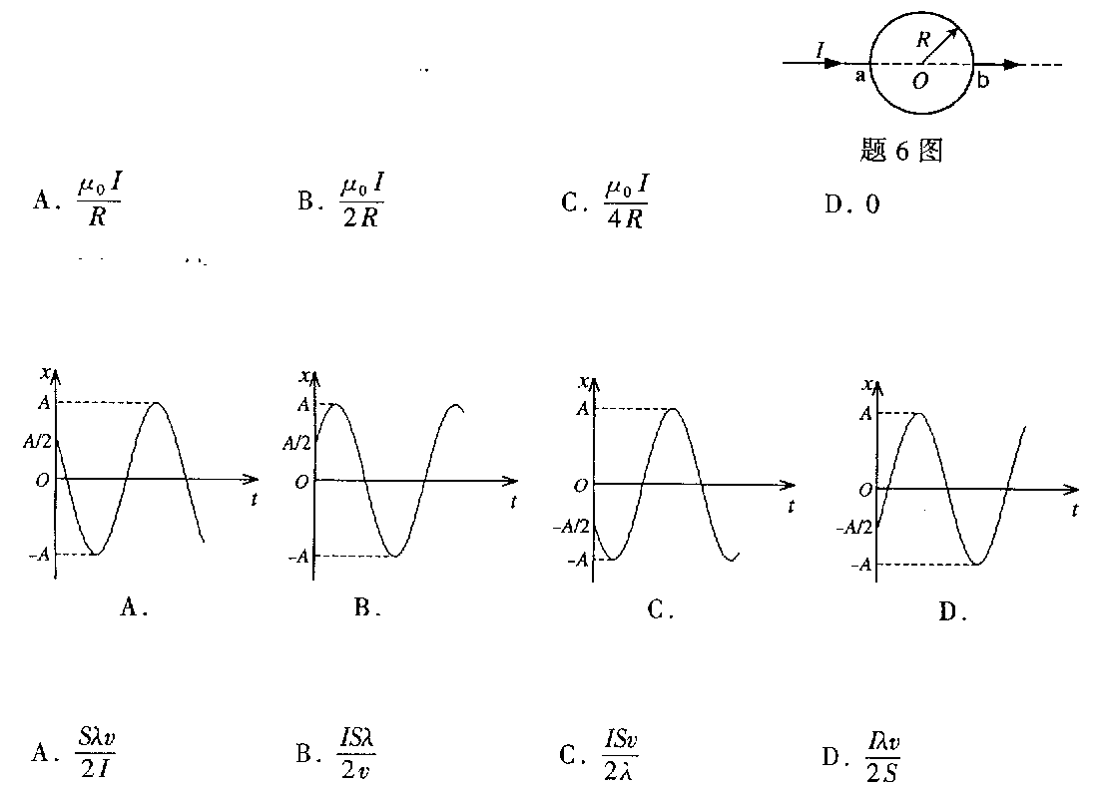
D.闭合面内无电荷时，闭合面上各点场强一定为零
6.真空中两根半无限长直导线与半径为R的均匀金属圆环组成如图所示的电路，电流I由a点流入、b点流出。圆环中心O点的磁感应强度大小为( )

7．一质点沿x轴作简谐振动，其振动表达式为x=Acos($wt−\frac{2}{3}p$),若下列x-t余弦曲线的圆频率均为$w$、则与该表达式对应的轴线为（ ）

8.一简谐空气波沿截面积为S的圆柱形管传播，波的强度为I，波速为v，波长为λ，则管内相距半个波长的两截面之间的平均能量为( )

9.产生电磁波的振源是一个LC振荡电路，其电容和电感分别为C₀和L₀，光速为c，则它产生的电磁波的波长为( )
A.$2p\sqrt{L_{0}C_{0}c}$ B. $2p\sqrt{{L_{0}}/{C_{0}}c}$ C. $2p\sqrt{{C_{0}}/{L_{0}}c}$ D.$\frac{c}{2p\sqrt{L_{0}C_{0}}}$
10.在空气中做双缝干涉实验，屏幕E上的P处是明条纹。若将缝S₂盖住，并在S₁、S₂连线的垂直平分面上放一平面反射镜M，其它条件不变(如图)，则此时( )
A.P处仍为明条纹
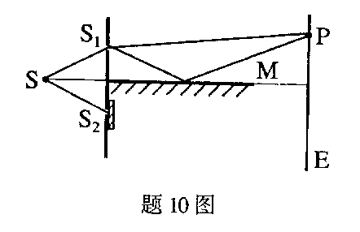
B.P处为暗条纹
C.P处位于明、暗条纹之间
D.屏幕E上无干涉条纹
11.由狭义相对论可知( )
A.每个物理定律的形式在一切惯性系中都相同
B.钟的快慢与其运动速度无关
C.真空中光速与光源运动速度有关
D.所有粒子的质量与其运动速度无关
12.在对一高能粒子不断加速的过程中，以v表示其速度，E表示其能量，则粒子的( )
A.v可无限制地增大，E也可无限制地增大
B.v不可能无限制地增大，E也不可能无限制地增大
C.v不可能无限制地增大，但E可能无限制地增大
D.v可无限制地增大，但E不可能无限制地增大
13.大量处在第3受激态的氢原子向低能态跃迁时，可能产生的谱线条数是( )
A.6条 B.5条 C.4条 D.3条
14.康普顿效应的实验结果表明( )
A.散射光的波长比入射光的波长短
B.散射光的波长均与入射光的波长相同
C.散射光中既有与入射光波长相同的光，也有比入射光波长短的光
D.散射光中既有与入射光波长相同的光，也有比入射光波长长的光
15.根据误差理论和有效数字运算规则，下列四式中，结果表达正确的是( )
A.5.81+2.1=7.91 B.20.5-9.11=11.39
C.8.651×1.01=8.737 D.$\frac{\text{28}\text{.}\text{75}}{\text{12}\text{.}5}$=2.30
二、填空题Ⅰ(每个空格2分，共24分)
16.一质点作半径为R的圆周运动，其路程S随时间t变化的规律为S=bt+$\frac{1}{2}$ct²,式中b、c为正的常量。则在任一时刻t，质点的切向加速度a_{τ}=_______，法向加速度a_{n}=_______。
17.一摩尔单原子分子理想气体的温度为300K，它的内能为_______J.(普适气体常量R=8.31J·mol⁻¹·k⁻¹)
18.磁矩为P_{m}的平面载流线圈放在磁感应强度为B的均匀磁场中，P_{m}的方向与B的方向成θ角，则磁场对该平面载流线圈作用的力矩M的大小为_______。
19.长为l的直导体棒在磁感应强度为B的均匀磁场中以速度v作切割磁感应线的运动，作用在导体棒中单位电荷上的非静电力E_{k}=_______，在导体棒中产生的感应电动势ε=_______。
20.有两个同方向同频率的简谐振动，其表达式分别为x₁=Acos(ωt+$\frac{p}{4}$)，x₂=$\sqrt{3}$Acos($wt+\frac{3}{4}p$)，则旋转矢量法求得合振动的初相位为_______。
21.平面简谐波的波速为3.40×10²m/s，频率为1.20×10²Hz，该平面简谐波的波长λ=_______m.在同一波线上相位差为$\frac{p}{2}$的两点间的距离△_{x}=_______m.
22.在双缝干涉实验中，形成第三级明纹的两束光(波长为λ)的相位差为_______，光程差为______。
23.计算N=A·B的结果和误差，其中A=1.1±0.1,B=2.38±0.01 N=_______。
三、填空题Ⅱ(在下列6道填空题中，只选答其中3道题。每小题2分，若有两个空格，每个空格1分，共6分)
24.写出缴光的两个特性：(1)_______(2)_______。
25.放射性衰变过程遵从_______守恒、_______守恒和能量守恒等规律。
26.半导体器件中的p-n结上外加正向电压，是指p型一侧接电源_______极，n型一侧接电源_______极。
27.当第二类超导体所处磁场的强度在下临界磁场B_{c1}和上临界磁场B_{c2}之间时，这类超导体内既有_______区又有_______区。
28.按大爆炸理论，在一切星系形成之前，宇宙介质是_______的均匀气体。背景辐射的观察研究完全证实了这一点。
29.在统一相互作用的各种理论尝试中，经受住了实验考验的是_______统一理论。
四、计算题(共40分)
30.(本题6分)三块偏振片叠在一起，第二块与第一块的偏振化方向间的夹角为45°，第三块和第二块的偏振化方向间的夹角也为45°。光强为I₀的自然光垂直照射到第一块偏振片上。
求：(1)通过每一偏振片后的光强；
(2)通过第三块偏振片后，光矢量的振动方向。
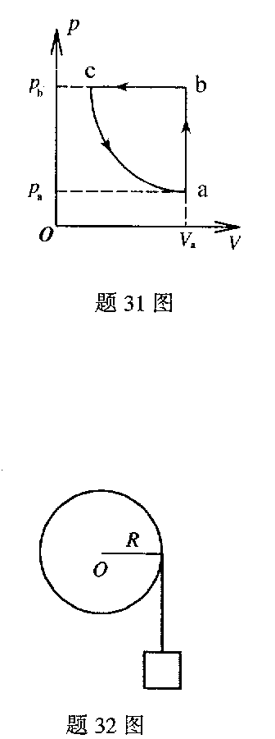
31．（本题6分）一定质量的理想气体，作如图所示的循环过程，其中a→b为等容过程，b→c为等压过程，c→a为等温过程。图中p_{a}、v_{a}、p_{b}为已知量。求在一次循环过程中，气体对外所作的功。

32．（本题6分）一半径为R的圆盘可绕通过圆盘中心、且与盘面垂直的水平轴转动，圆盘的转动惯量为I，盘上绕有一根不可伸长的轻绳，绳与圆盘间无相对滑动。当绳端系一质量为m的物体时，物体匀速下降。若在绳端改系一质量为M的物体，物质加速下降。假设圆盘与轴间的摩擦力矩为恒量，并不计空气阻力。
求：（1）圆盘与轴间的摩擦力矩；
（2）质量为M的物体的加速度。

33.(本题8分)真空中有一个半径为R、带电量为Q的均匀带电球体。
求：(1)球体内、外电场能量密度的分布；
(2)球体内的静电场能。
34.(本题6分)真空中一宽为a的无限长薄金属板，通有图示方向的电流I，且电流沿宽度方向均匀分布。求薄板所在平面内、距板一边为a的P点处磁感应强度的大小和方向(选取坐标如图)。
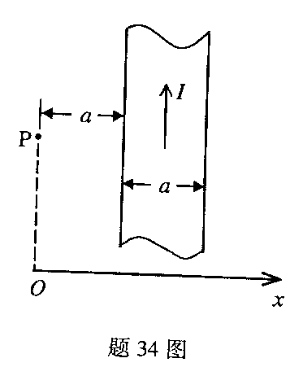
35.(本题8分)一面积为S₁的单匝圆形小线圈，放在另一面积为S₂的单匝圆形大线圈的圆心处(S₂>>S₁)，两线圈在同一平面内。在小线圈中通以随时间变化的电流I=I₀e^{-kt}(I₀、k均为正的常量)。
求：(1)这两个线圈的互感系数；
(2)大线圈中互感电动势的大小。
全国2002年4月高等教育自学考试
物理(工)试题参考答案
课程代码：00420
一、单项选择题(每小题2分，共30分)
1.C 2.B 3.A 4.B 5.C
6.D 7.D 8.B 9.A 10.B
11.A 12.C 13.A 14.D 15. D
二、填空题Ⅰ(每空2分，共24分)
16. aτ=c,$a_{n}=\frac{(b+\text{ct})^{2}}{R}$. 17. 3.74×10³
18. P_{m}Bsinθ
19. V×Ｂ，$e=\int{(v´B)⋅\text{dl}}$ 20. $\frac{7}{\text{12}}p$或105°
21. 2.83,7.08×10⁻¹ 22. 6π(或-6π)，3λ(或-3λ)
23. N=2.6±0.2
三、填空题Ⅱ(每小题2分，若有两个空格，每个空格1分，考生选答其中3道，共6分)
24.方向性好，强光束，单色性好，相干性好
25.电荷，质量数 26.正，负
27.超导，正常
28.高温高密 29.弱电
四、计算题(共40分)
30.解：(1)通过第一块偏振片后，光强I₁=I₀/2；
通过第二块偏振片后，光强I₂=I₁cos²45°=I₀/4；
通过第三块偏振片后，光强I₃=I₂cos²45°=I₀/8；
(2)光矢量振动方向平行于第三块偏振片的偏振化方向
31.解：等容过程作功为零
c和a在等温线上，V_{c}=P_{a}V_{a}/P_{c}=P_{a}V_{a}/P_{b}
等压过程作功
W₁=P_{b}(V_{c}-V_{a})=P_{b}(P_{a}V_{a}/P_{b}-V_{a})=(P_{a}-P_{b})V_{a}
等温过程作功
W₂=P_{a}V_{a}ln(P_{c}/P_{a})=P_{a}V_{a}ln(P_{b}/P_{a})
循环过程气体对外作的功
W=W₁+W₂=(P_{a}-P_{b})V_{a}+P_{a}V_{a}ln(P_{b}/P_{a})
32.解：（1）$\begin{aligned}\left\{\text{RT}−M_{f}=0 | \right.\end{aligned}$
摩擦力矩M_{f}=mgR
(2)$\begin{aligned}\left\{RT^{'}−M_{f}=\text{Ia} | \right.\left\{\text{Mg}−T^{'}=\text{Ma} | \right.\end{aligned}$
加速度a=$\frac{(M−m){\text{gR}}^{2}}{I+{\text{MR}}^{2}}$
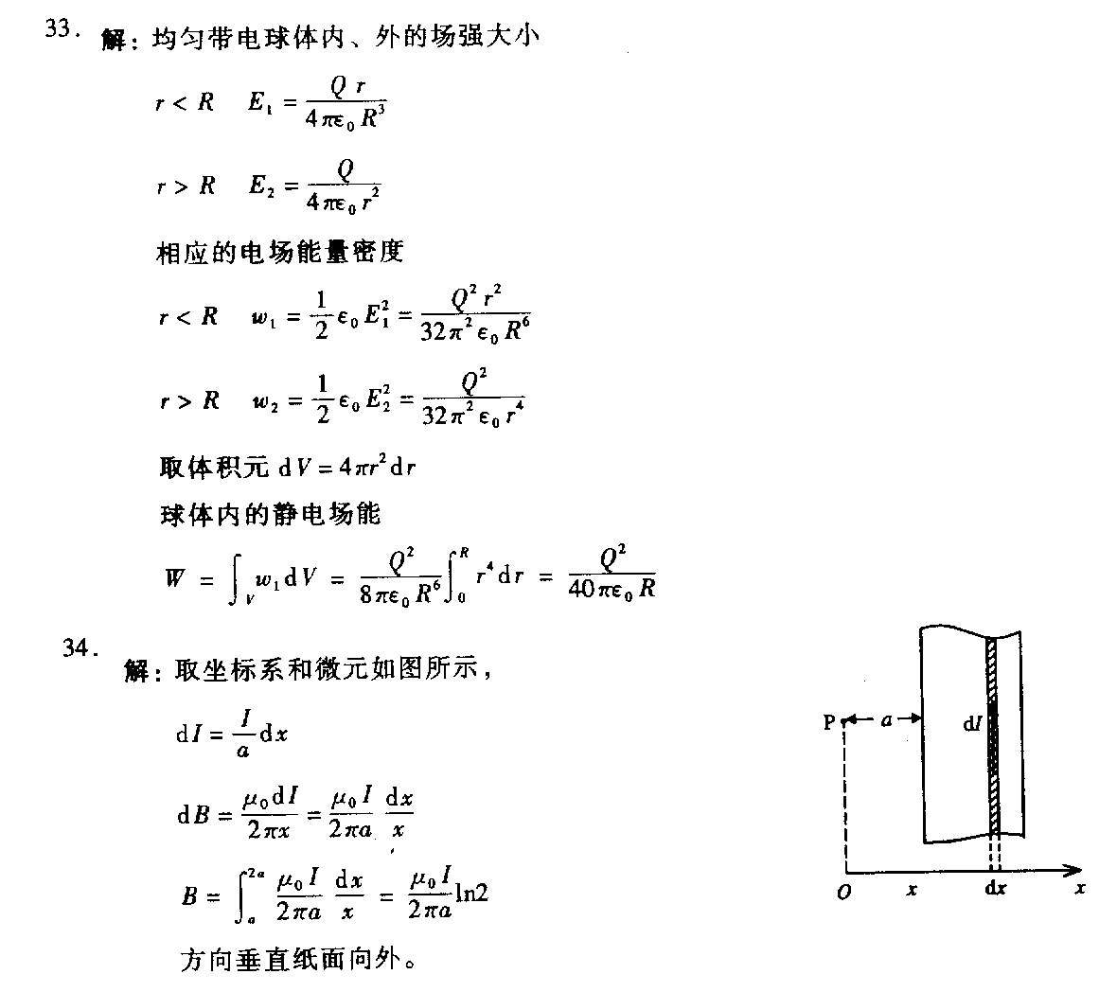
35.解：(1)设大线圈通以电流I，则在圆心处的磁感强应度大小
B=$\frac{m_{0}I}{2\sqrt{\frac{S_{2}}{p}}}$
通过小线圈的磁通量$F$_{m}$\overset{˙}{=}S_{1}B=\frac{m_{0}S_{1}I}{2\sqrt{\frac{S_{2}}{p}}}$
互感系数M=$\frac{F_{m}}{I}$
=$\frac{m_{0}S_{1}}{2\sqrt{\frac{S_{2}}{p}}}$
(2)大线圈中互感电动势 $e\text{=-}M\frac{\text{dI}}{\text{dt}}$
=MI₀ke^{-kt}=$\frac{m_{0}S_{1}I_{0}k}{2\sqrt{\frac{S_{2}}{p}}}e^{−\text{kt}}$

